THỰC HÀNH NHẬP MÔN MẠCH SỐ - LỚP ……………………..
BÀI THỰC HÀNH 1: LÀM QUEN VỚI DE2 KIT VÀ KHẢO SÁT CÁC CỔNG LUẬN LÝ CƠ BẢN

Giảng viên hướng dẫn |  |  | ĐIỂM
Sinh viên thực hiện

- Bài tập
- Giới thiệu DE2 KIT.
- Giới thiệu phần mềm Quartus II: cách vẽ schematic, mô phỏng mạch ở mức chế độ functional, và nạp thiết kế xuống DE2 KIT.
- Khảo sát các cổng luận lý cơ bản và mạch số đơn giản.

- Nội dung
  - Vận dụng ở nhà (làm cá nhân)
Câu 1: Đánh giá chức năng của mạch số đơn giản
- Vẽ sơ đồ mạch trên Quartus:
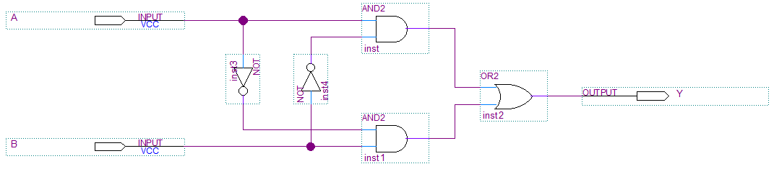
- Đóng gói và vẽ mới sơ đồ mạch trên Quartus:
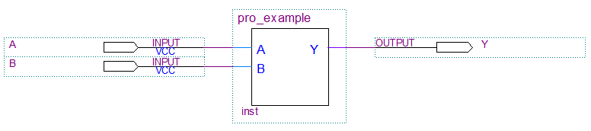
- Mô phỏng và vẽ lại dạng sóng mô phỏng trên Quartus:
A
B
Y

- Nhận xét về giá trị của Y:
  - Y = 1 khi: …………………………………………………………………………………
  - Y = 0 khi: …………………………………………………………………………………
Câu 2: Mô tả chức năng của mạch số đơn giản
- Vẽ sơ đồ mạch trên Quartus:
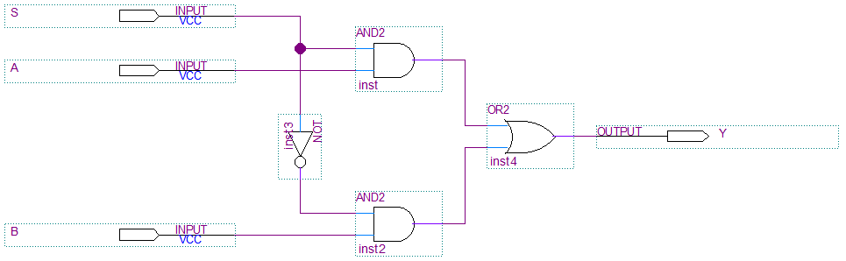
- Đóng gói và vẽ mới sơ đồ mạch trên Quartus:
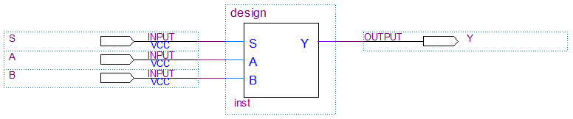
- Mô phỏng và vẽ lại dạng sóng mô phỏng trên Quartus:
S
A
B
Y

- Nhận xét về giá trị của Y khi:
  - S = 1: ……………………………………………………………………………………..
  - S = 0: …………………………………………………………………………………….
- Mô tả chức năng của mạch:
……………………………………………………………………………………………………..……………………………………………………………………………………………………..…………………………………………………………………………………........................................................................................................................................................................................

